税库银三方协议签订网上办理操作手册

**一、业务概述**

纳税人登录网上税务局后，根据引导新增、查询或作废协议，按照不同的签约方式进行操作：

**（一）纸质签约**

纳税人确认户管信息、银行账号信息后自行打印一式二份协议书，按照要求加盖印鉴，并持协议书至开户银行确认信息。开户银行审核办理，加盖业务印章后将其中一份协议交纳税人，另一份自行留存。纳税人登录网上税务局，根据协议书登载内容确认银行账号信息，并通过网上税务局自助发起协议验证，验证成功协议生效。

**（二）全程网签**

纳税人确认户管信息、银行账号信息后，如满足全程网签条件的，阅读重要提示提交申请，通过网上税务局将协议电子信息发送至相关开户商业银行，商业银行信息系统对信息进行审核，通过后将电子协议信息进行保存，并返回签订成功回执，协议生效。

**二、业务前提**

**（一）纸质签约**

1.已在网上税务局注册并开通账户且状态为正常（不含自然人）；

2.已办理存款账户登记，有银行账号信息。

**（二）全程网签**

1.已在网上税务局注册并开通账户，企业状态为正常（不含自然人）；

2.已办理存款账户登记，有银行账号信息；

3.三方协议的开户银行为网签上线银行;

4.纳税人名称与缴款账号名称同名；

5.三方协议为新增。

**三、功能节点**

网上税务局——我要办事——税务登记——税库银三方协议签订

**四、操作步骤**

登录网上税务局，点击左侧“我要办事”中的“税务登记”菜单，点击“税库银三方协议签订”后的[办理]按钮，进入办理页面。

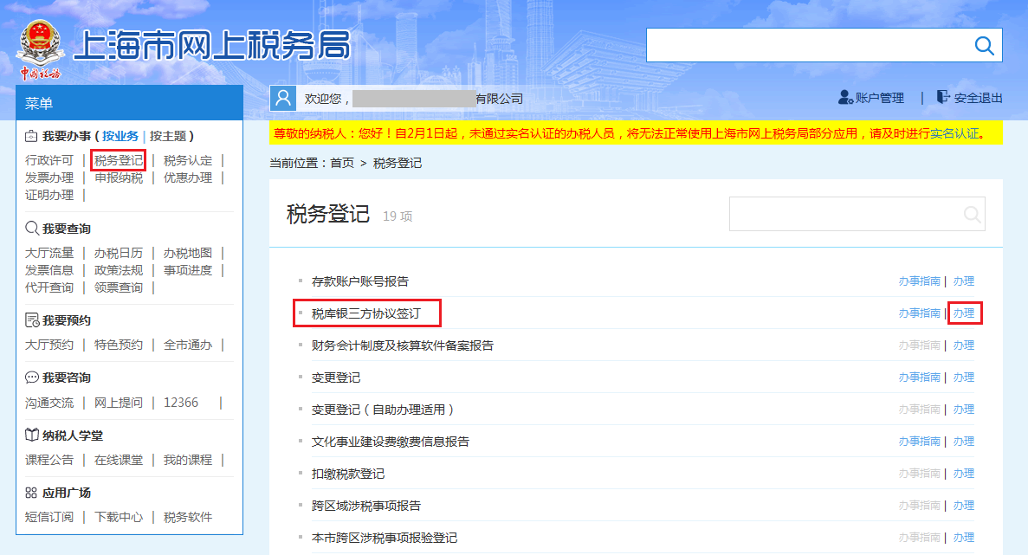

点击“增加”按钮，系统自动生成新的三方协议信息。

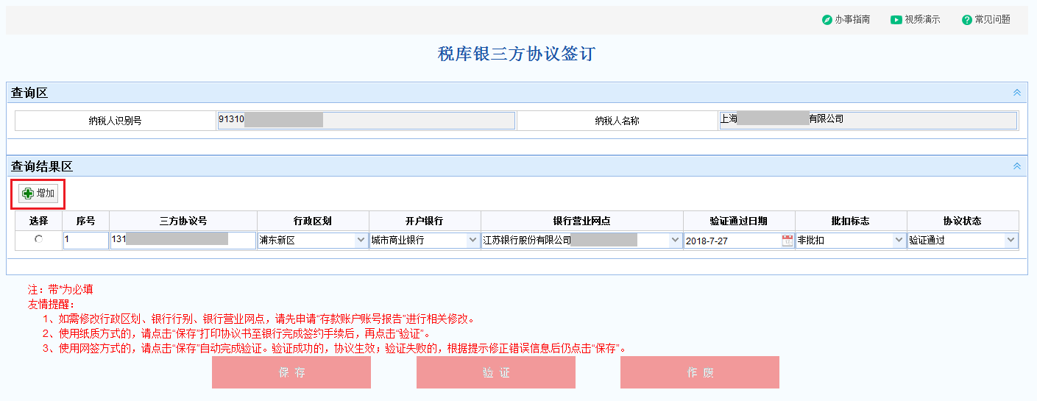

选择需要签订三方协议的银行信息。系统会根据选择签约的银行是否为网签银行给出提示，如果签约的银行已开通网签功能，则可以办理三方协议网签业务；未开通网签功能的银行不会有此提示，只能选择纸质签订。

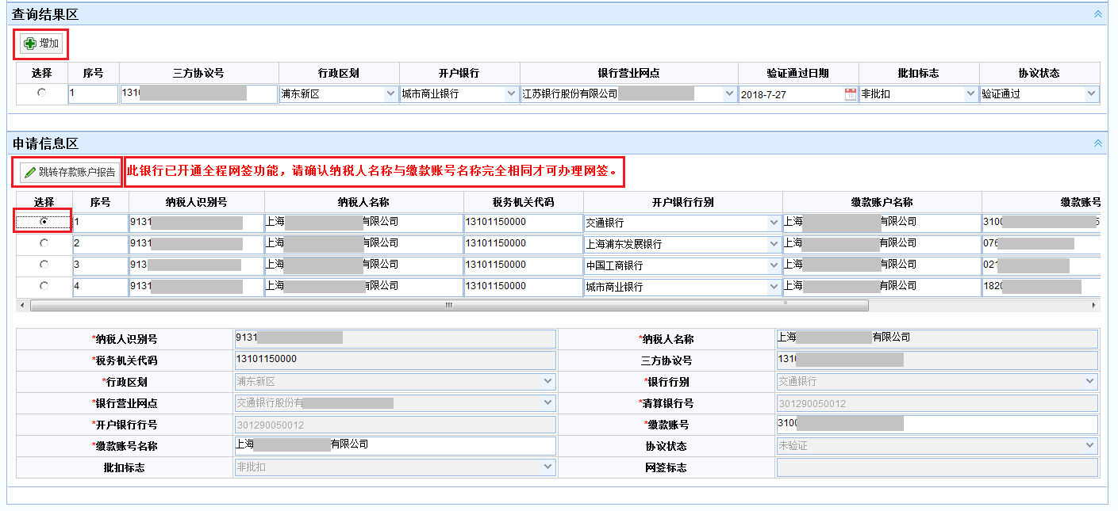

点击“保存”按钮，系统弹出网签提示框，可根据实际业务自行选择网签还是纸质签订。

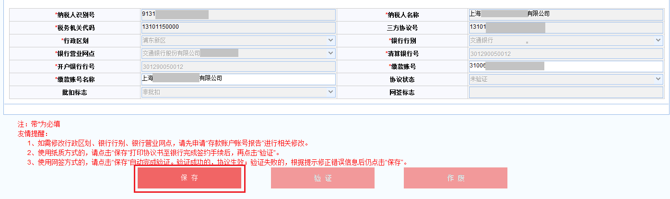

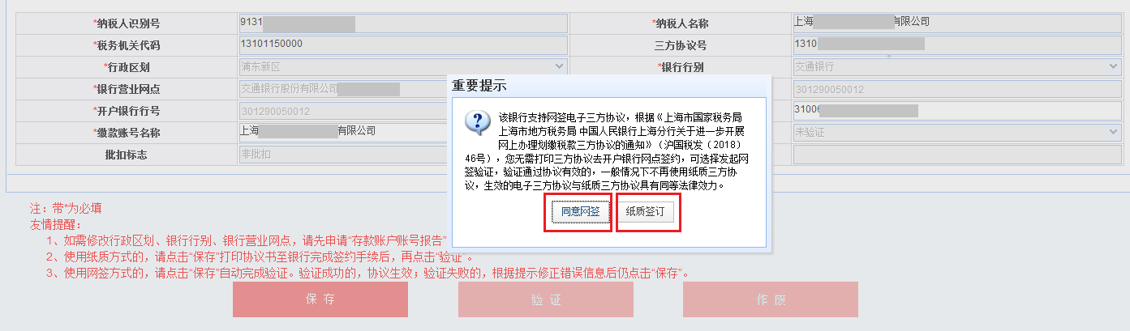

输入CA证书密码。

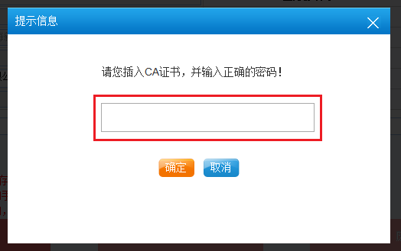

输入完CA证书密码，点击“确定”，系统自动发起三方协议网签流程。网签成功以后，系统会弹出验证成功的提示框。

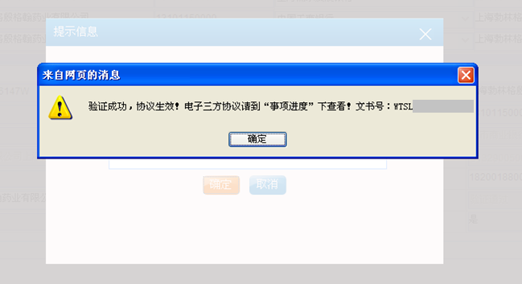

如果选择“纸质签订”，系统会弹出提交成功的提示框。

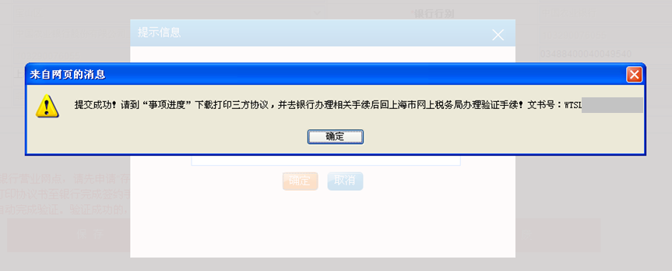

回到网上税务局首页，在“事项进度”中查看事项状态。

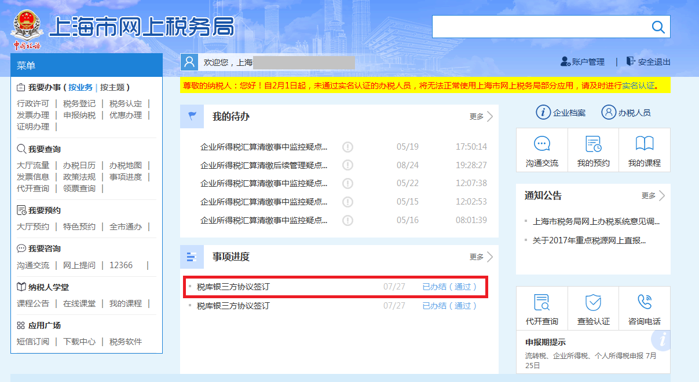

点击“结果通知书”，即可查看打印电子版三方协议通知书，需要去商业银行办理签约再到网上税务局验证。

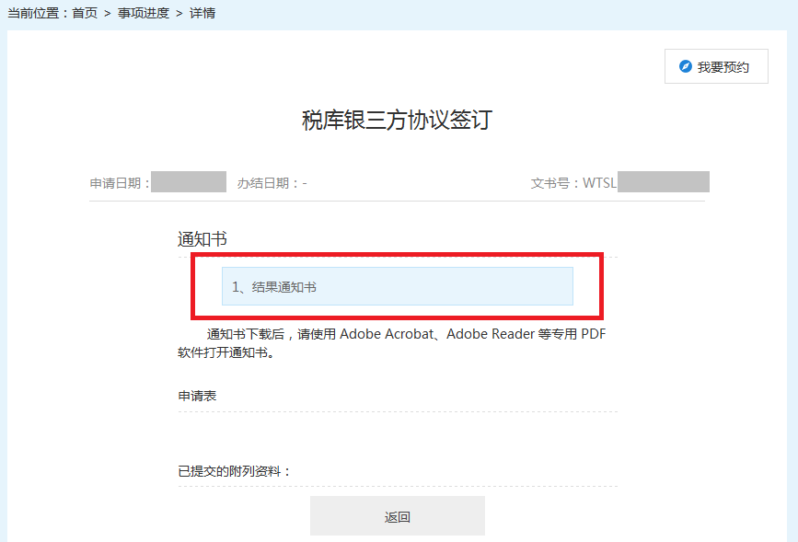

通知书如下：

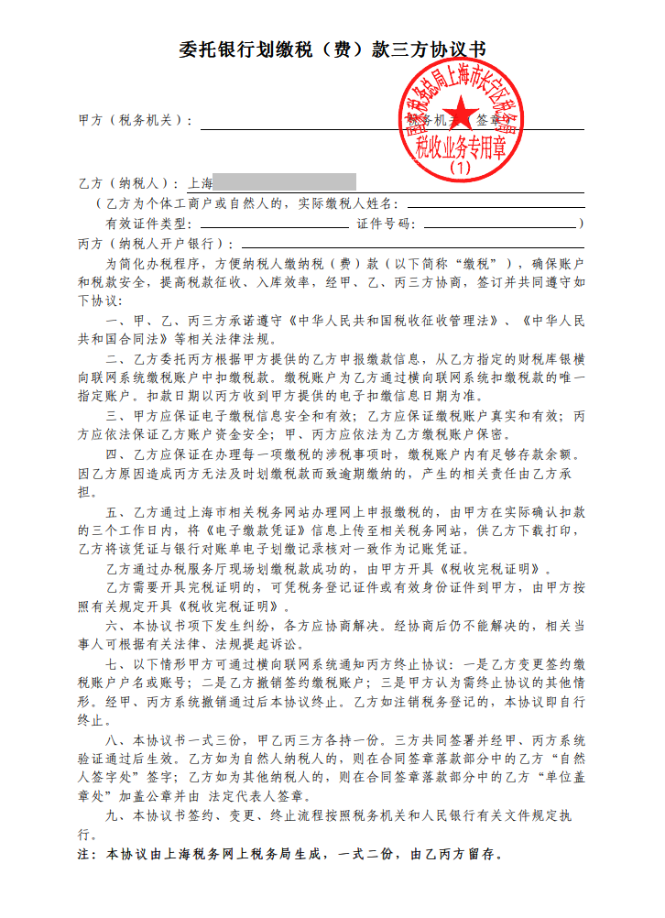

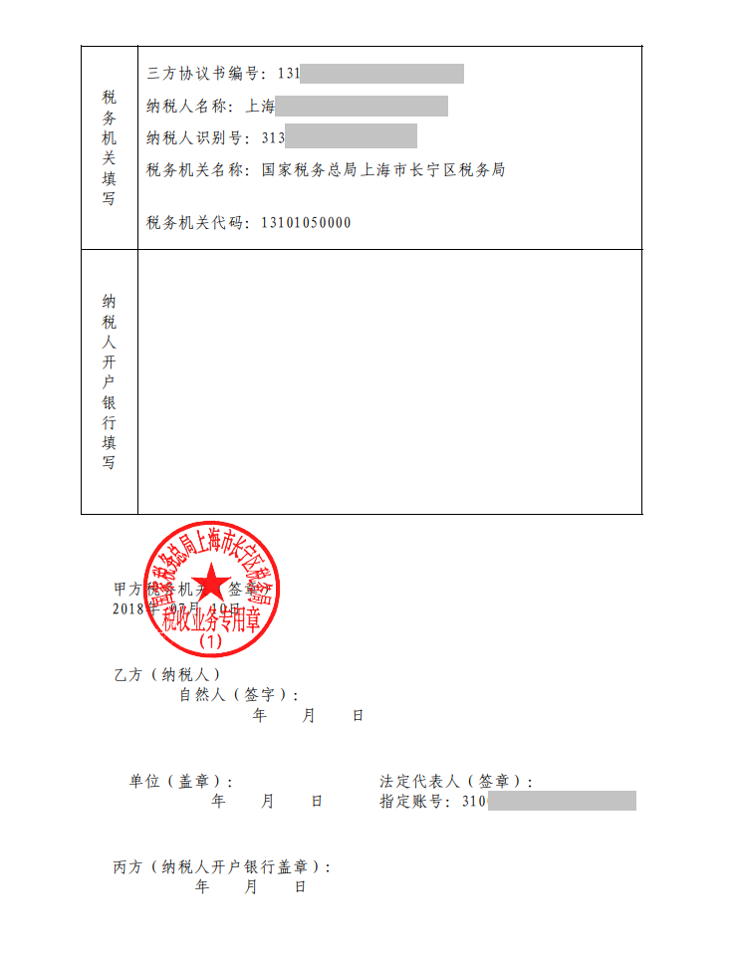

“缴款账号”或“缴款账号名称”可以修改，光标移出录入框时“保存”按钮可用。

选择协议状态为“未验证”或“验证失败”的三方协议，点击“验证”按钮，系统会发起三方协议验证。点击“作废”按钮，系统会作废三方协议。

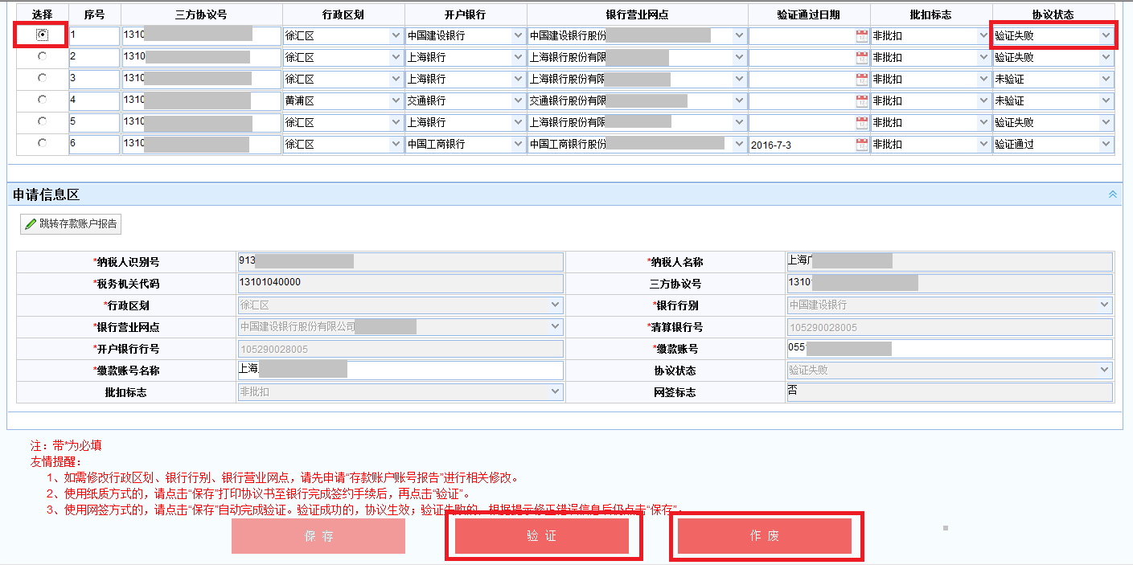

如出现验证失败，请按如下方法处理：

|  |  |
| --- | --- |
| **常见错误类型** | **处理方法** |
| 验证失败，协议不存在或信息有误 | 和银行核对信息 |
| 验证失败，付款行行号不存在或错误清算行错误 | 和银行核对付款或清算行行号 |
| 验证失败，三方协议书号不一致 | 和银行核对三方协议号 |
| 纳税人名称不一致 | 请银行修改其系统登记的纳税人名称 |
| 征收机关代码或协议编号不存在 | 和银行核对征收机关代码或协议编号 |
| 付款账户不匹配、银行账号不一致 | 和银行核对账号（如网厅信息错误，先办理存款账户账号事项） |
| 帐户名不一致、缴款单位名称不匹配 | 修改网厅的缴款账号名称 |
| 纳税人编码不匹配 | 去银行变更纳税人编码信息 |
| 验证失败，未签约或者已撤销 | 和银行联系是否账户异常 |
| 账号为销户 |
| 无法识别的报文 | 尝试在其他工作时间再次发起验证，如无法解决请和主管税务机关联系 |
| 报文要素间关系错 |
| 税库银本地服务失败 |
| 签约失败，重复签约 | 已有有效协议，无需重复网签 |
| 该税务机关下已有同账号、同名称签约信息 |

**五、注意事项**

（一）三方协议撤销应按照有关文件要求至主管税务机关办理。

（二）纸质签约要点

1.需要纳税人打印三方协议去开户商业银行办理签约手续后，重新登录网上税务局再发起验证。

2.三方协议验证通过的前提是需要税务和银行采集的信息都要准确，验证结果都是银行方面返回的。遇到问题可先看一下《银行开户许可证》信息与网厅登记的存款账户账号信息是否一致，再与开户银行联系查找原因；如无法协调或解决的，请至主管税务机关处理。

（三）全程网签要点

1.选择“全程网签”方式验证成功的，无需再打印三方协议去开户商业银行签约。

2.开户银行为网签上线银行、纳税人名称与缴款账号名称必须同名才能办理。如纳税人名称与缴款账号名称中含有如“（上海）”、“（有限合伙）”等字样的，请确认两者的括号是全角“（”还是半角“(”，要完全一致才能申请全程网签。同理，存在其他特殊字符的也是相同规则。

3.如果是“缴款账号”错误，可根据银行反馈的错误提示修改后，点击“保存”后由系统直接验证。如无法解决的请联系开户银行核对账户相关信息。如需修改“存款账户账号报告”其他信息的，需要新增协议重新申请。